Tisková zpráva

GC slaví 100 let

Společnost GC představuje u příležitosti 100. výročí novou grafiku

11. února 2021 oslaví společnost GC 100 let od okamžiku, kdy v roce 1921 v Japonsku vznikla. Na počest významného milníku připravila GC celou řadu akcí, kterými si toto jubileum bude v průběhu roku připomínat a oslavovat ho, a to jak uvnitř firmy, tak směrem ven.
V rámci oslav uvedl Dr. Kiyotaka Nakao, prezident a CEO GC Corporation, speciálně navrženou značku a slogan ke stoletému výročí, které budou všechny společnosti GC ve světe po celý rok používat.
Na zakázku vytvořená značka vzešla ze soutěže, kterou GC uspořádala pro všechny své spolupracovníky (zaměstnance) a jejímž cílem bylo vytvořit symbol reprezentující vizi společnosti a tradici vynikající kvality ve stomatologii. Jedním z principů, kterými se GC řídí, je „nakama“, tedy jednotný duch spolupráce mezi všemi zaměstnanci, kteří usilují o společný cíl. Zvolený symbol stoletých oslav tedy upřímně odráží hodnoty společnosti a ztělesňuje jednotu napříč pracovními pozicemi i světadíly.
Jedná se o adaptaci symbolu „Smile for the World“, který GC používá od roku 2017 jako vyjádření svého závazku zlepšovat kvalitu zdraví ve světě. Nová grafická podoba do návrhu chytře začlenila číslo 100 a propojila je se sloganem: „100 years of Quality in Dental“ (100 let kvality v zubní péči).
Slogan je poselstvím, které odráží závazek společnosti GC „dále přispívat ke zlepšování kvality zubní péče ve světě“. Je také v souladu se skutečností, že GC označila 21. století za „Století zdraví“ a usiluje o to stát se jedničkou na trhu s produkty zubní péče a podpořit vitalitu a zdraví lidí na celé světě.
Jako soukromá nadnárodní společnost oslaví GC prvních sto let s nově vyjádřeným závazkem neslevit ze svých ideálů v oblasti pracovní síly a uchovat odkaz, který je poctou zakladatelům společnosti. Nová značka zachycuje samotnou podstatu tohoto závazku a daleko přesahuje stoleté výročí společnosti.

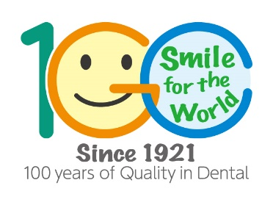

Více informací naleznete na:
GCE EEO - Czech Republic
V Olšinách 82
100 00 Prague 10
Česko
+420 274 77 19 65
+420 274 77 19 65
info.czech@gc.dental
czech.gceurope.com

